Lunes
15
de mayo

Primero de Primaria
Lengua Materna.

Rima, canta, transforma y crea

Aprendizaje esperado: identifica las palabras que pueden ser sustituidas por otras similares que transforman el sentido de la ronda, pero que conservan el ritmo y la rima. Explora tantas opciones como sea posible.

Énfasis: identificación del nombre de los animales y las palabras que riman.

¿Qué vamos a aprender?

Identificarás las palabras que pueden ser sustituidas por otras similares que transforman el sentido de la ronda, pero que conservan el ritmo y la rima. Explorarás tantas opciones como sea posible.

Identificarás nombres de animales y las palabras que riman.

No olvides tener a la mano el siguiente material:

- Hojas blancas o un cuaderno.
- Lápiz.
- Sacapuntas.
- Lápices de colores.
- Tu libro de texto Lengua materna. Español.

https://www.conaliteg.sep.gob.mx/

¿Qué hacemos?

Observa las siguientes tarjetas:

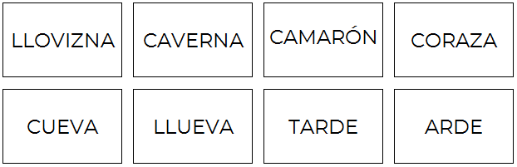

Entre todas esas tarjetas hay dos palabras de una canción que utilizaste en sesiones anteriores. Las palabras son LLUEVA Y CUEVA, estas palabras están en la canción:

QUE LLUEVA, QUE LLUEVA
LA VIRGEN DE LA CUEVA
LOS PAJARILLOS CANTAN…

Son palabras cortas y que terminan igual, elimina palabras que no terminen igual. Te quedarán cuatro tarjetas: CUEVA, LLUEVA, TARDE y ARDE.

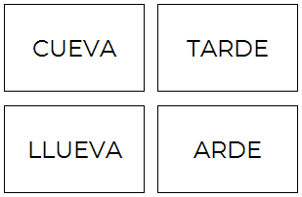

Efectivamente esas palabras terminan igual, pero la palabra LLUEVA empieza igual que la palabra llave, así que TARDE y ARDE no pueden ser.

Poco a poco vas analizando las palabras y vas reconociendo más letras. ¡Felicitaciones!

Aprende la canción de un conejo que fue a visitar a la Luna, como la leyenda del conejo y la luna que disfrutaste en sesiones anteriores, ¿la recuerdas?

Observa el siguiente video:

- Vitamina Sé. Cápsula 62. Puro Canto, Puro Cuento (Música)
https://www.youtube.com/watch?v=MTsBJj2JEiQ&feature=youtu.be&t=1m53s

¿Qué crees que hizo el conejo para atravesar el cielo veloz y llegar a la Luna?

Quizá era un súper conejo que había entrenado mucho y entonces daba los saltos más, pero más grandes que se han dado en la Tierra y entonces, en uno de esos saltos, ¡llegó hasta la Luna!

Canta la canción del video, pero dale un tono diferente, cántala cómo si quisieras asustar a alguien y realiza los siguientes movimientos.

Veloz el cielo traspasa
el conejo que es travieso,
Artemio pronto lo abraza,
para volar sin tropiezo.
Conejito, conejito,
conejito saltarín,
con un brinco necesito
que me saques de este jardín.

En las palabras que riman: (conforme mencionas las palabras realiza el movimiento de la canción) TRASPASA, TRAVIESO, ABRAZA, TROPIEZO, CONEJITO, SALTARÍN, NECESITO, JARDÍN. ¿TRASPASA rima con TRAVIESO o con ABRAZA?

TRASPASA rima con ¡ABRAZA! porque suenan igual al final y porque al verlas escritas, se notan que son las mismas letras.

Aquí hay unas palabras, para que escojas algunas e intentes modificar la canción, sustituyendo las palabras para hacer las rimas.

Las palabras son:

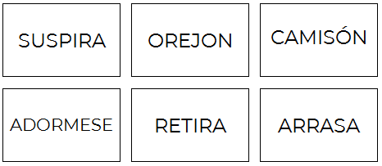

Observa algunas de las propuestas que enviaron los niños:

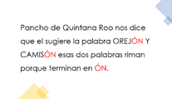

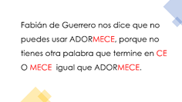

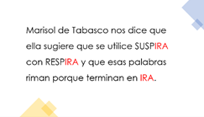

Fabián tiene mucha razón, no puedes utilizar ADORMECE porque no tienes otra palabra que termine igual.

Una vez que ya hayas sustituido, es momento de cantar la canción, con los cambios elaborados.

Veloz el cielo SUSPIRA
el conejo que es OREJÓN,
Artemio pronto lo RETIRA,
para volar sin CAMISÓN.
Conejito, conejito,
conejito saltarín,
con un brinco necesito
que me saques de este jardín.

Es hora de tomar tu libro de texto Lengua Materna Español, ubica la siguiente página.

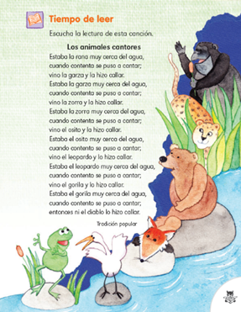

Pide ayuda a un adulto, papá, mamá o a quien sepa leer, para que te ayude con la lectura, mientras tú la sigues con tu dedito.

No olvides subrayar el nombre de algún animal.

Estaba la rana muy cerca del agua,
cuando contenta se puso a cantar;
vino la garza y la hizo callar

¿Identificaste el nombre del animal?, ¿y las palabras que riman?

Había dos animales RANA y GARZA.

Y las palabras que riman son CANTAR y CALLAR.

Siguiente estrofa.

Estaba la garza muy cerca del agua,
cuando contenta se puso a cantar;
vino la zorra y la hizo callar.

Los nombres de animal que encontraron son GARZA y ZORRA.

Y las palabras que riman: las mismas palabras de la estrofa anterior CANTAR y CALLAR.

Continúa haciendo lo mismo con los versos que faltan y vas a escribir los nombres de los animales que encuentras en la canción.

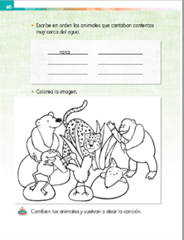

Coloca en tu cuaderno las palabras que estuviste trabajando el día de hoy. ¿Las recuerdas?

Las primeras palabras fueron las de una canción de otra sesión de trabajo, son palabras que terminan igual por lo tanto riman:

- CUEVA
- LLUEVA

Y las otras palabras son los personajes de las canciones del día de hoy, pero aquí sólo vas a colocar: CONEJITO de la primera canción y RANA de la canción los animales cantores de tu libro de texto.

El reto de hoy:

Para terminar, te voy a proponer un reto. Aquí hay una historia narrada con palabras que riman. Te reto a que encuentres esas palabras, y en la próxima sesión platicar sobre ellas.

- Renata la rata pirata.
https://www.youtube.com/watch?v=URKGN9sNgwg&feature=youtu.be&t=9

¡Buen trabajo!

Gracias por tu esfuerzo.

Para saber más:
Lecturas

https://www.conaliteg.sep.gob.mx/

